PHIẾU BÀI TẬP LỚP 9
1. Em hãy quan sát hình ảnh sau:
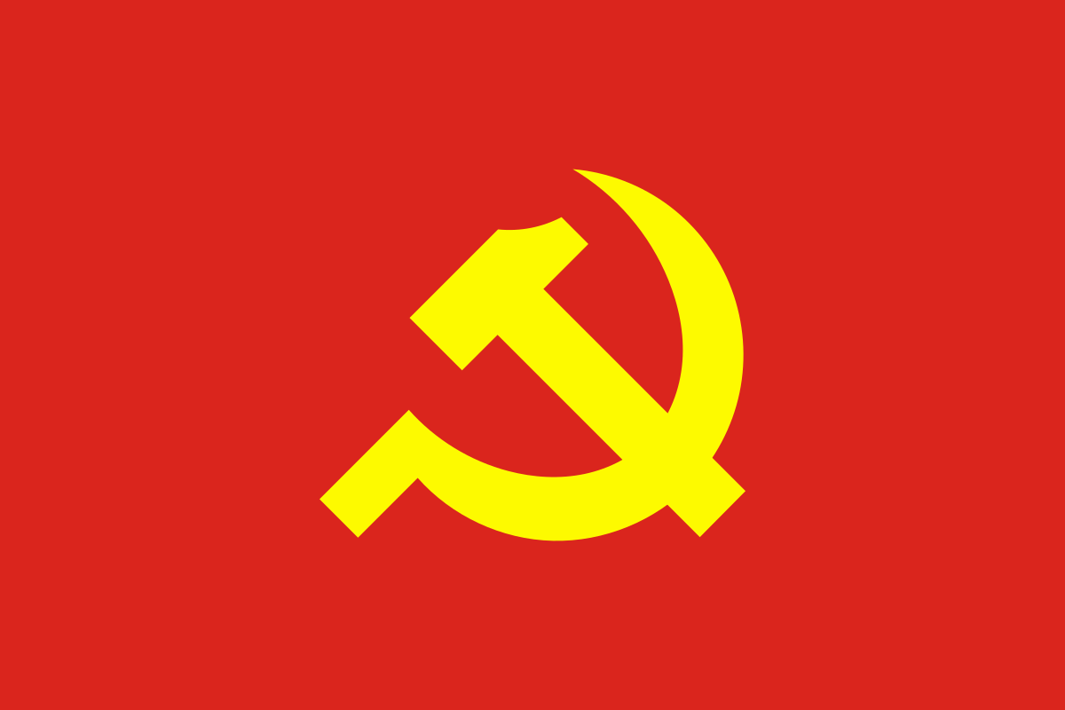 | Hình bên trái là lá cờ của tổ chức nào? Em hãy nêu ý nghĩa của biểu tượng búa, liềm trên lá cờ đó.
2. Em hãy tìm hiểu tên gọi của Đảng Cộng sản Việt Nam qua các thời kì. Lí giải vì sao có sự thay đổi tên gọi đó (bài làm giới hạn trong 2 trang giấy A4)?
3. Em hãy đọc nội dung các bài 19 và 20 (SGK - Tr. 72 - 80), lập bảng so sánh điểm giống và khác nhau về chủ trương của Đảng trong những năm 1930 - 1935 với những năm 1936 - 1939 theo mẫu sau:
* Điểm giống nhau:

* Điểm khác nhau:
Chủ trương của Đảng trong những năm 1930-1935 | Tiêuchí  so sánh | Chủ trương của Đảng trong  những năm 1936-1939
………………………………….  …………………………………. | Xác định  kẻ thù | ………………………………………..  ………………………………………..
………………………………….  ………………………………….  …………………………………. | Khẩu hiệu đấu tranh | ………………………………………..  ………………………………………..  ………………………………………..
………………………………….  …………………………………. | Nhiệm vụ | ………………………………………..  ………………………………………..
………………………………….  …………………………………. | Hình thức đấu tranh | ………………………………………..  ………………………………………..
………………………………….  …………………………………. | Kết quả | ………………………………………..  ………………………………………..

